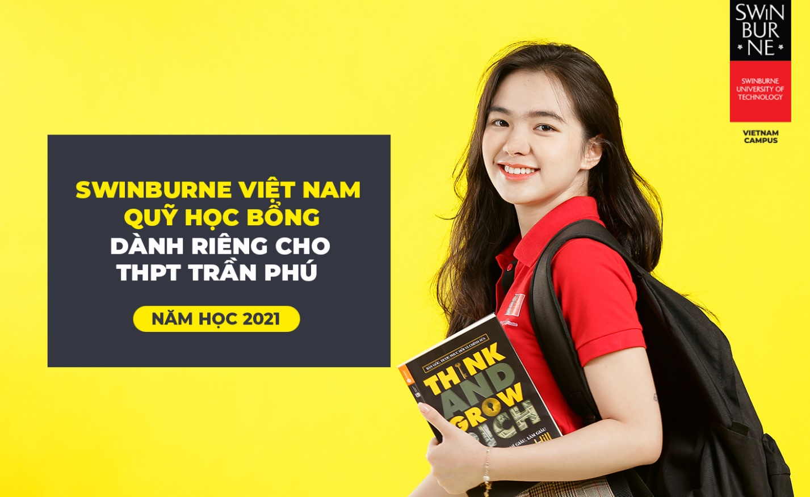

Swinburne Việt Nam Qũy Học bổng học dành riêng cho học sinh Trần Phú trong năm 2021
Nằm trong chiến lược hợp tác giữa hai trường Đại học Swinburne & THPT Trần Phú và khuyến khích tinh thần học tập, ĐH Swinburne Việt Nam xin gửi thông báo đến toàn thể các em học sinh Khối 12 về Qũy học bổng Thắp sáng tương lai 2021 chi tiết như dưới đây
Học bổng Olympia Champions
Olympia Champions là một trong những gói học bổng truyền thống của Swinburne ngay từ khi chưa về Việt Nam. Trong suốt 20 năm vừa qua, các nhà vô địch cuộc thi năm chương trình “Đường lên đỉnh Olympia” do đài truyền hình quốc gia Việt Nam tổ chức đã được tạo điều kiện với những suất học bổng 100% đến từ Swinburne Australia.
Ngay khi mở chi nhánh tại Việt Nam, nhằm nỗ lực giúp cho nhiều hơn nữa các tài năng tiếp cận được với nền giáo dục tiên tiến trên thế giới, trở thành Công dân toàn cầu trong tương lai, Swinburne Việt Nam quyết định đưa thêm các suất học bổng cho các bạn đoạt giải nhất trong các cuộc thi tuần, tháng, quý của chương trình.
Theo đó, các bạn học sinh THPT Trần Phú khi tham gia chương trình “Đường lên đỉnh Olympia” sẽ có cơ hội đoạt được các mức học bổng như sau:
- 1 học bổng 100% cho 3 năm học đối với các bạn học sinh Trần Phú đoạt giải nhất Quý
- 1 học bổng 50% cho 3 năm học đối với các bạn học sinh Trần Phú đoạt giải nhất Tháng
- 1 học bổng 40% cho 3 năm học đối với các bạn học sinh Trần Phú đoạt giải nhất Tuần
Học bổng sẽ được áp dụng kể từ năm đầu tiên sau khi các bạn đã tốt nghiệp trung học phổ thông Quốc gia.
Học bổng Tài năng
Số lượng : 02 Suất
Học bổng tài năng có giá trị 50% học phí cho toàn bộ 3 năm học tại Swinburne Việt Nam. Để apply học bổng này, các học sinh cần có thành tích học tập và khả năng tiếng Anh tốt. Theo đó, điều kiện cần để các bạn có thể nhận được mức học bổng này như sau:
- Là học sinh đang học tập tại THPT Trần Phú
- Điểm trung bình học kỳ gần nhất > 9.0
- Có chứng chỉ tiếng Anh IELTS > 7.5
Những học sinh thỏa mãn các điều kiện trên có thể nộp sơ trong các đợt thi và phỏng vấn học bổng theo link đăng ký để được các cán bộ tuyển sinh của nhà trường hỗ trợ.
Học bổng Thắp sáng tương lai
Học bổng thắp sáng tương lai là chương trình dành cho các bạn trẻ có thái độ, tinh thần mong muốn có cơ hội thay đổi để học tập tốt hơn.Những bạn muốn trở thành công dân toàn cầu và mong muốn có trải nghiệm học tập hạnh phúc, khác biệt.
Theo đó, chương trình học bổng này sẽ có 3 mức với điều kiện cần để nộp hồ sơ như sau:

 | Học bổng 40% | Học bổng 30% | Học bổng 20%
Số lượng | 5 | 10 | 15
Điều kiện xét duyệt | GPA>8.5  IELTS>7.0 | GPA>8.0  IELTS>6.0 | GPA >8.0  IELTS >5.5

Để cập nhật chi tiết về lịch thi, phỏng vấn, vui lòng theo dõi website Swinburne Việt Nam, fanpage Swinburne today hoặc liên hệ theo hotline của nhà trường.
Thông tin liên hệ:
SWINBURNE VIỆT NAM
Số 02, Dương Khuê, Mai Dịch, Cầu Giấy, Hà Nội
Website: https://swinburne-vn.edu.vn/
Fanpage: https://www.facebook.com/swinburnevntoday
Hotline: 0939 403 555

